«Агроэкспедиция. Один день на селе»

Чувашский Конный Завод им. В.И. Чапаева

Адрес: Ядринского муниципального округа , пос. Совхозный, ул.Заводская, дом 5.

Чувашский Конный Завод занимается разведением лошадей русской рысистой и американской стандартбредной пород. Все лошади выращены согласно технологии, грамотно заезжены опытным персоналом, содержатся в хороших условиях.
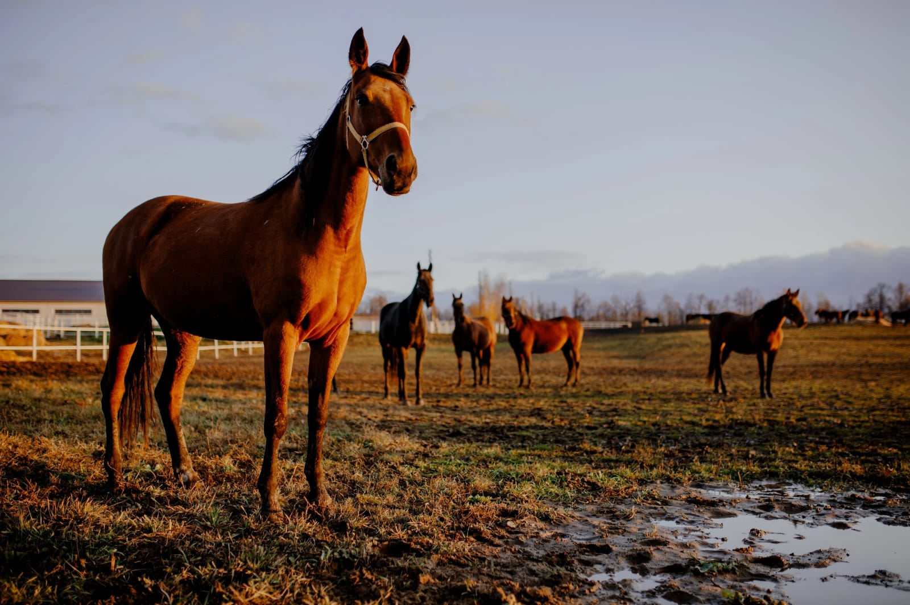

Даты проведения экскурсии: по согласованию с руководством конного завода,
Тел.89061326745

Маршрут экскурсии: по согласованию с руководством конного завода

- посещение конного завода
- осмотр территории (визуально)
- показ лошадей
- экскурсия по конюшне
- возможность покормить лошадей
- беседа о профессиях: «Конюх», «Наездник»
- катание на лошадях
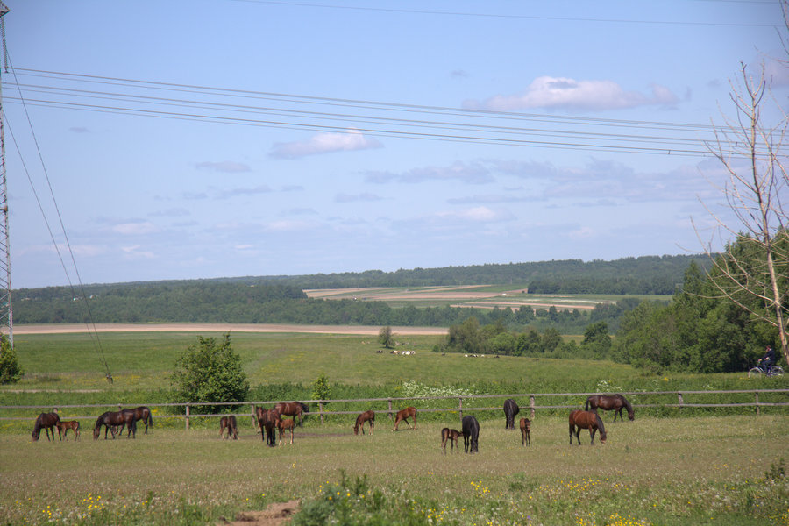

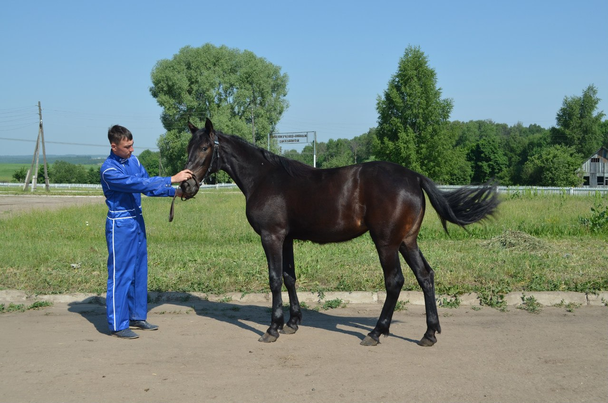
Продолжительность маршрута: до 1,5 часов
Количество человек -15-20 чел.
Описание мастер-классов: по согласованию с руководством конного завода
